
KHOA CÔNG NGHỆ THÔNG TIN
TRƯỜNG ĐH SƯ PHẠM HÀ NỘI
----------

KHẢO SÁT VÀ PHÂN TÍCH
THIẾT KẾ HỆ THỐNG

Website Quản Lý Trường Học



Hà Nội – 2020
- Biểu đồ ca sử dụng mức 2
- Biểu đồ ca sử dụng đăng nhập hệ thống
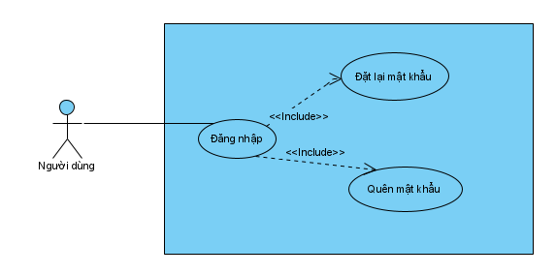
Use-Case Name: Đăng nhập hệ thống |  | ID: 1 | Importance level: High
Primary Actor: Quản trị viên | Use-Case Type: Chi tiết, quan trọng
Stakeholders and Interests:
Brief Description: Ca sử dụng này cho phép người dùng đăng nhập vào hệ thống.

Trigger: Khi người dùng muốn đăng nhập vào hệ thống.

Type:

Relationships:
Association: Thủ kho
Include:
Extend:
Generalization:
Normal Flow of Events:

- Người dùng đăng nhập vào hệ thống.
- Hệ thống yêu cầu nhập tên đăng nhập, mật khẩu.
- Quản trị viên cung cấp tên đăng nhập, mật khẩu cho hệ thống.
- Quản trị viên kiểm tra, xác nhận tài khoản vừa đăng nhập, nếu tài khoản không hợp lệ dẫn đến luồng S-1.
- Hệ thống ghi lại quá trình đăng nhập.
- Khi đăng nhập hệ thống, người dùng có thể chọn Đổi mật khẩu, dẫn
đến luồng S-2.
- Kết thúc ca sử dụng.
Subflow:
S-1: Nhập sai tài khoản/ mật khẩu đăng nhập
- Hệ thống hiển thị một thông báo lỗi.
- Người dùng có thể chọn hoặc là đăng nhập lại hoặc là chọn quên mật khẩu. Khi đó ca sử dụng kết thúc.
S-2: Đổi mật khẩu
- Hệ thống yêu cầu nhập lại mật khẩu cũ để xác nhận
- Người dùng nhập lại mật khẩu cũ.
- Hệ thống yêu cầu nhập vào mật khẩu mới 2 lần.
- Người dùng nhập vào mật khẩu mới.
- Hệ thống lưu tự động. Khi đó ca sử dụng kết thúc.
Alternate/Exceptional Flows:
S-2: Nếu người dùng nhập sai mật khẩu cũ thì yêu cầu nhập lại. Sai quá 3 lần thì hủy yêu cầu.

- Biểu đồ ca sử dụng quản lý sinh viên
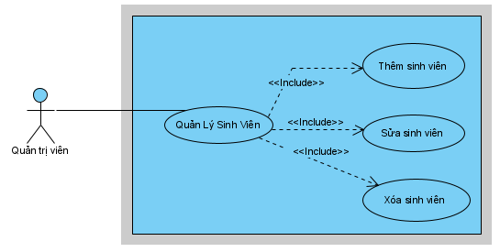

Use-Case Name: Quản lý sinh viên |  | ID: 2 | Importance level: High
Primary Actor: Quản trị viên | Use-Case Type: Chi tiết
Stakeholders and Interests:
Brief Description: Ca sử dụng này cho phép quản trị viên quản lý sinh viên

Trigger: Khi quản trị viên đăng nhập vào hệ thống và chọn chức năng Quản lý sinh viên.

Type:

Relationships:
Association: Quản trị viên
Include: Đăng nhập
Extend:
Generalization:
Normal Flow of Events:
- Quản trị viên đã đăng nhập vào hệ thống thành công, hệ thống cung cấp lựa chọn: Quản lý sinh viên => dẫn đến luồng S-4.
- Kết thúc ca sử dụng.
Subflow:
S-4: Quản lý sinh viên:
- Hệ thống cung cấp 3 lựa chọn
- Nếu quản trị viên muốn thêm sinh viên thì dẫn đến luồng S-5
- Nếu quản trị viên muốn sửa sinh viên thì dẫn đến luồng S-6
- Nếu quản trị viên muốn xóa sinh viên thì dẫn đến luồng S-7
S-5: Thêm môn học
- Hệ thống hiển thị form để nhập thông tin sinh viên.
- Quản trị viên nhập thông tin sinh viên.
- Hệ thống lưu tự động
S-6: Sửa môn học
- Quản trị viên chọn sinh viên muốn sửa.
- Quản trị viên thay đổi thông tin.
- Hệ thống lưu tự động.
S-7: Xóa môn học
- Quản trị viên chọn sinh viên cần xóa
- Hệ thống đưa ra thông báo xác nhận xóa.
- Quản trị viên xác nhận.

Alternate/Exceptional Flows:
S-5: Thêm sinh viên: Nếu thông tin sinh viên đã tồn tại hoặc không đúng tiêu chuẩn, thì đưa ra thông báo, yêu cầu nhập lại và kiểm tra.
S-6: Sửa sinh viên: Nếu thông tin sau khi sửa bị trùng hoặc không đúng tiêu chuẩn thì thông báo, yêu cầu nhập lại và kiểm tra.
S-7: Xóa sinh viên: Nếu sinh viên đó vẫn tồn tại thì hủy yêu cầu và đưa ra thông báo.

